**คู่มือการใช้งานระบบ Diversity Justice Project**

จัดทำ 17 มกราคม 2562

โดย อ.รุชดี บิลหมัด และคณะ

**สารบัญ**

ข้อมูลทั่วไปของระบบ: หน้าแรก 3

การเข้าสู่ระบบ 3

ผู้ร้องเรียน 4

ข้อมูลข้อร้องเรียน 4

เพิ่มข้อร้องเรียน 7

หน่วยงานยุติธรรม 8

ข้อมูลข้อร้องเรียน 9

# **ข้อมูลทั่วไปของระบบ: หน้าแรก**

หน้าแรกของระบบ Diversity Justice Project ประกอบด้วย: เมนูหลัก กรณีศึกษา ความรู้ด้านยุติธรรม ข้อมูลกิจกรรม อัลบั้มภาพกิจกรรมที่ผ่านมา และลิงค์อื่นๆ ที่เกี่ยวข้อง ดังรูป 1 และ 2

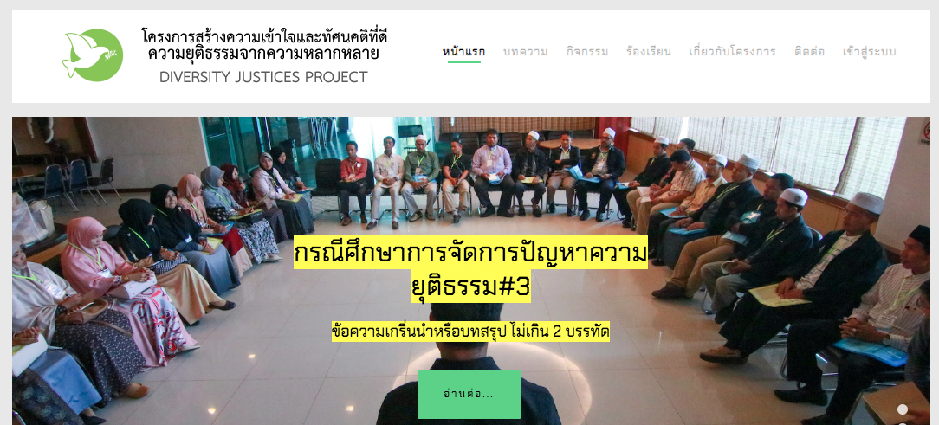

รูปที่ 1 หน้าแรก เมนูหลัก

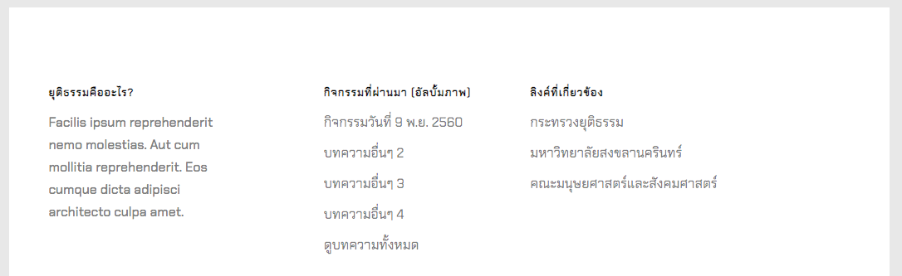

รูปที่ 2 หน้าแรก อัลบั้มภาพกิจกรรมที่ผ่านมา และลิงค์อื่นๆ ที่เกี่ยวข้อง

# **การเข้าสู่ระบบ**

ผู้ร้องเรียนและหน่วยงานยุติธรรม สามารถเข้าสู่ระบบโดยการคลิกที่เมนู “ร้องเรียน” ดังรูปที่ 3

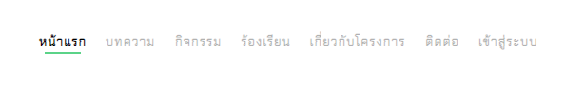

เข้าสู่ระบบ

รูปที่ 3 การเข้าสู่ระบบของผู้ร้องเรียนและหน่วยงานยุติธรรม

ผู้ดูแลระบบ (Administrator) สามารถเข้าสู่ระบบโดยการคลิกที่เมนู “เข้าสู่ระบบ” ดังรูปที่ 4



สำหรับผู้ดูแลระบบ

รูปที่ 4 การเข้าสู่ระบบของผู้ดูแลระบบ

หลังจากคลิกเมนู “ร้องเรียน” (สำหรับผู้ร้องเรียนและหน่วยงานยุติธรรม) หรือเมนู “เข้าสู่ระบบ” สำหรับผู้ดูแลระบบ จะเข้าสู่หน้า Sign in โดยใช้รหัสผู้ใช้งานและรหัสผ่าน ดังรูปที่ 5

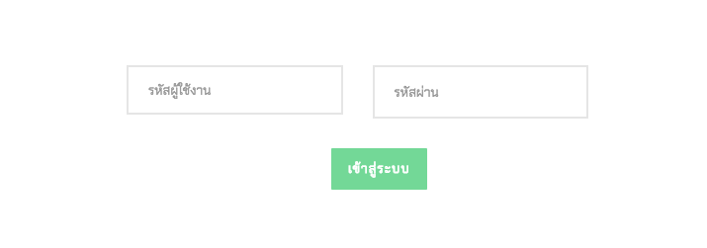

รูปที่ 5 เข้าสู่ระบบโดยใช้รหัสผู้ใช้งานและรหัสผ่าน

# **ผู้ร้องเรียน**

หลังจากผู้ร้องเรียนเข้าสู่ระบบ จะเข้าสู่หน้าแรกของผู้ร้องเรียน ซึ่งประกอบด้วย 3 ส่วน: เมนูสำหรับผู้ร้องเรียน ข้อมูลข้อร้องเรียน และปุ่มเพิ่มข้อร้องเรียน ดังรูปที่ 6

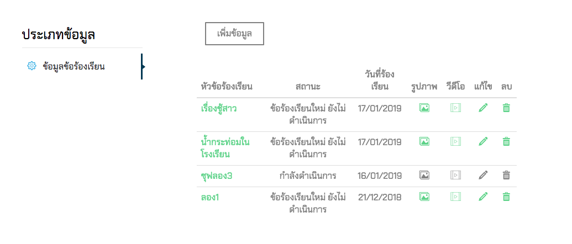

เพิ่มข้อร้องเรียน

ข้อมูลข้อร้องเรียน

เมนูย่อยสำหรับผู้ร้องเรียน

รูปที่ 6 หน้าแรกของผู้ร้องเรียน

## **ข้อมูลข้อร้องเรียน**

ข้อมูลข้อร้องเรียนแสดงหัวข้อร้องเรียน สถานะการดำเนินการโดยหน่วยงานยุติธรรม วันที่ร้องเรียน รูปภาพ วิดีโอ ปุ่มแก้ไขข้อร้องเรียน และปุ่มลบข้อร้องเรียน ดังรูปที่ 7

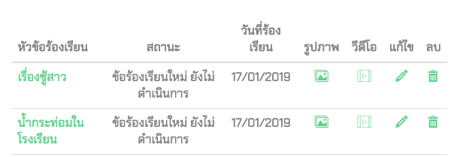

รูปที่ 7 ข้อมูลข้อร้องเรียน

ผู้ร้องเรียนสามารถดูรายละเอียดสถานะการดำเนินการโดยการคลิกที่หัวข้อร้องเรียนที่ต้องการ (1) สามารถจัดการรูปภาพ (2) วิดีโอ (3) แก้ไขและลบ*ข้อร้องเรียนใหม่ที่ยังไม่ดำเนิน* (4) ดังรูปที่ 8



รูปที่ 8 การจัดการข้อมูลข้อร้องเรียน

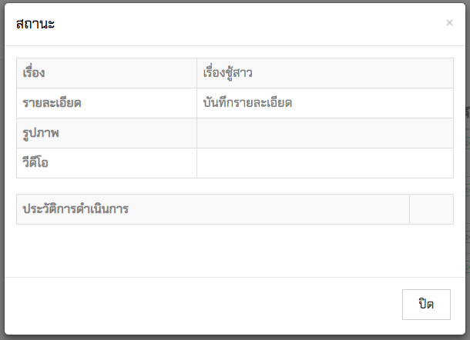

รูปที่ 9 สถานะข้อร้องเรียน

การจัดการรูปภาพของข้อร้องเรียน ผู้ร้องเรียนสามารถเพิ่มรูปภาพไม่จำกัดจำนวนรูปภาพ (1) สามารถแก้ไข (2) และลบรูปภาพที่ไม่ต้องการได้ (3) ดังรูปที่ 10

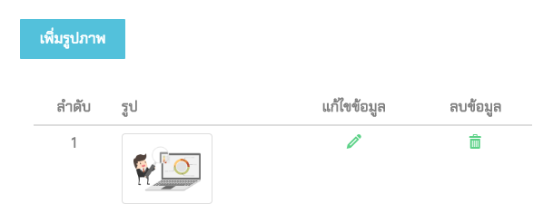

รูปที่ 10 จัดการรูปภาพของข้อร้องเรียน

ทำนองเดียวกับการจัดการรูปภาพของข้อร้องเรียน ผู้ร้องเรียนสามารถเพิ่มวิดีโอ แก้ไข และลบวิดีโอที่ไม่ต้องการได้ ดังรูปที่ 11

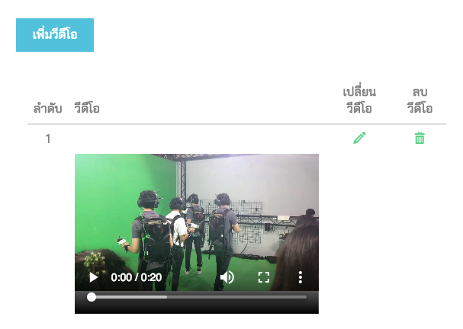

รูปที่ 11 จัดการวิดีโอของข้อร้องเรียน

ผู้ร้องเรียนสามารถแก้ไขข้อร้องเรียนใหม่ที่ยังไม่ดำเนินการ โดยสามารถแก้ไขหัวข้อเรียน ประเภทข้อร้องเรียน และรายละเอียดข้อร้องเรียน ดังรูปที่ 12

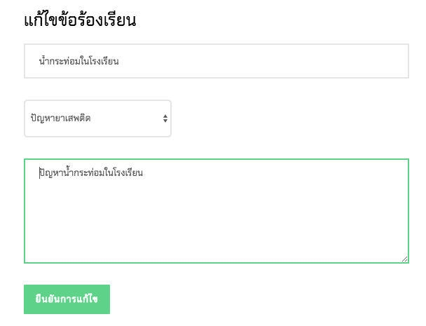

รูปที่ 12 แก้ไขข้อร้องเรียน

กรณีผู้ร้องเรียนต้องการลบข้อร้องเรียนใหม่ที่ยังไม่ดำเนินการ จะแสดงข้อความให้ยืนยันการลบข้อมูล ดังรูปที่ 13

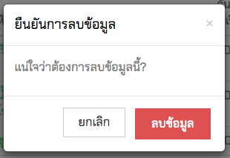

รูปที่ 13 ยืนยันการลบข้อมูลข้อร้องเรียน

## **เพิ่มข้อร้องเรียน**

ผู้ร้องเรียนสามารถเพิ่มข้อร้องเรียน โดยการใส่ข้อมูลหัวข้อร้องเรียน ประเภทข้อร้องเรียน รายละเอียดข้อร้องเรียน อัพโหลดไฟล์คลิป อัพโหลดไฟล์ภาพ ดังรูปที่ 14

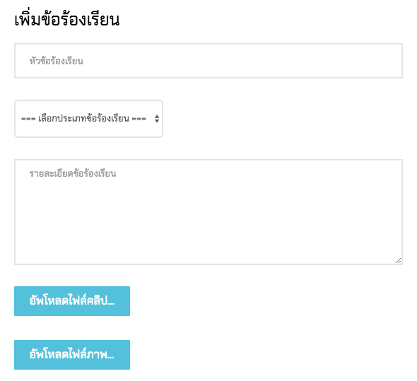

รูปที่ 14 เพิ่มข้อมูลข้อร้องเรียน

# **หน่วยงานยุติธรรม**

หลังจากหน่วยงานยุติธรรมเข้าสู่ระบบ จะเข้าสู่หน้าแรกของหน่วยงานยุติธรรม ซึ่งประกอบด้วย 2 ส่วน: เมนูสำหรับหน่วยงานยุติธรรม และข้อมูลข้อร้องเรียน ดังรูปที่ 15

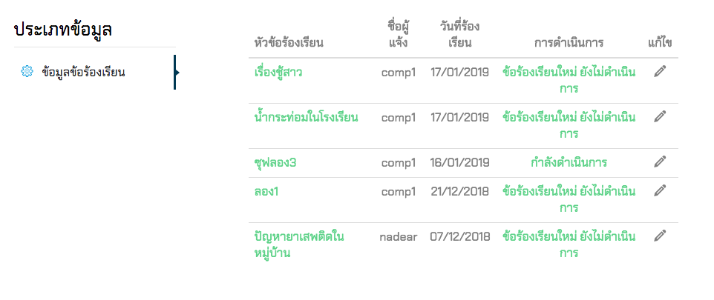

ข้อมูลข้อร้องเรียน

เมนูย่อยสำหรับหน่วยงานยุติธรรม

รูปที่ 15 หน้าแรกของหน่วยงานยุติธรรม

## **ข้อมูลข้อร้องเรียน**

ข้อมูลข้อร้องเรียนของหน่วยงานยุติธรรม แสดงหัวข้อร้องเรียน ชื่อผู้แจ้งข้อร้องเรียน วันที่ร้องเรียน การดำเนินการ และปุ่มแก้ไขการดำเนินการ ดังรูปที่ 16

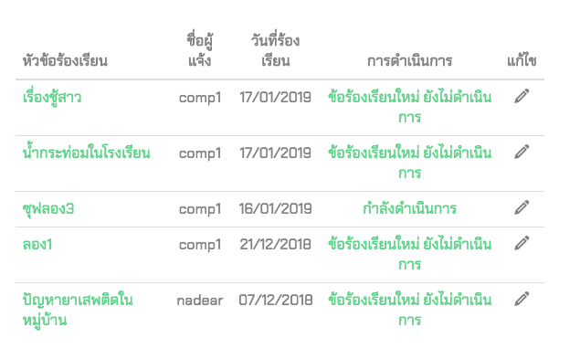

รูปที่ 16 ข้อมูลข้อร้องเรียน

กรณีต้องการดูรายละเอียดของหัวข้อร้องเรียน ให้คลิกเลือกหัวข้อร้องเรียนที่ต้องการ จะแสดงรายละเอียดและประวัติการดำเนินการของหัวข้อร้องเรียนนั้น ดังรูปที่ 17

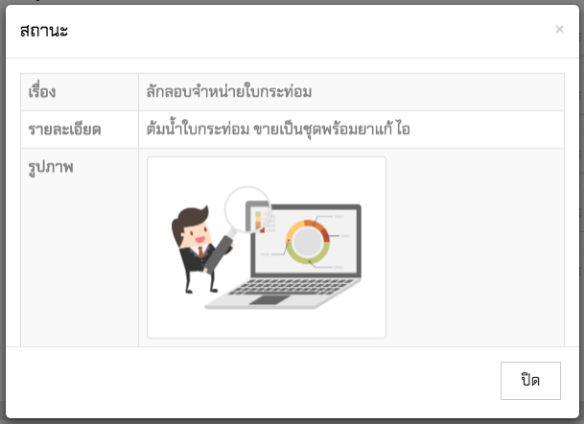

รูปที่ 17 รายละเอียดและประวัติการดำเนินการของข้อร้องเรียน

หน่วยงานยุติธรรม บันทึกการดำเนินการ โดยการคลิกสถานะของหัวข้อร้องเรียนที่ต้องการบันทึกการดำเนินการ ดังรูปที่ 18 จะแสดงหน้าต่างสำหรับบันทึกการดำเนินการ ซึ่งประกอบด้วย สถานการณ์ดำเนินการและรายละเอียดการดำเนินการ ดังรูปที่ 19



คลิกสถานะเพื่อบันทึกการ

ดำเนินการ

รูปที่ 18 หน่วยงานยุติธรรมบันทึกการดำเนินการ

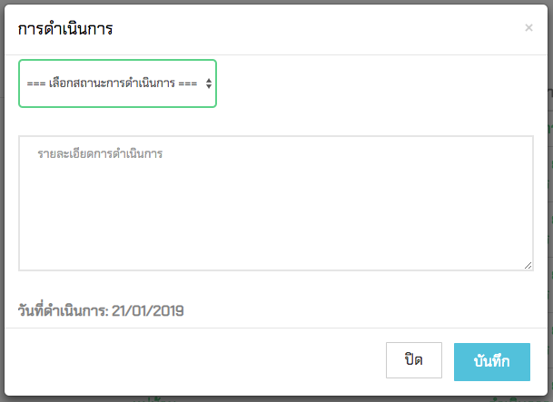

รูปที่ 19 หน้าต่างบันทึกการดำเนินการ